**Ticket Home Assistant: Bitcoins**

Home Assistant

10-12-2019

# Ticket Bitcoins

We kregen een Ticket binnen of het mogelijk was om een actuele prijs van de bitcoin te weergeven:

Antwoord:

# Uitwerking:

* Eerst voegde ik dit scriptje toe aan de configuration. yaml

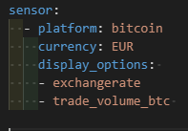

* Automatisch word de prijs in dollars uitgerekend om dit te veranderen naar een andere geldeenheid moet je achter currency EUR(euro) of USD(dollar) zetten
* Er zijn ook nog mogelijkheden om nog meer informatie toevoegen dit doen we in de display_options sectie, als voorbeeld kan je de hash rate toevoegen
* Hier de lijst met opties

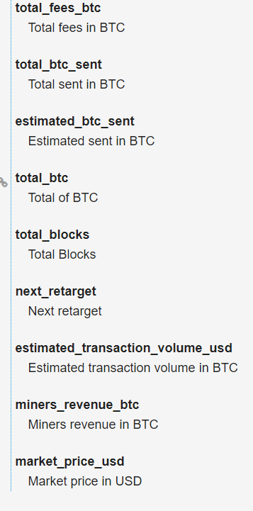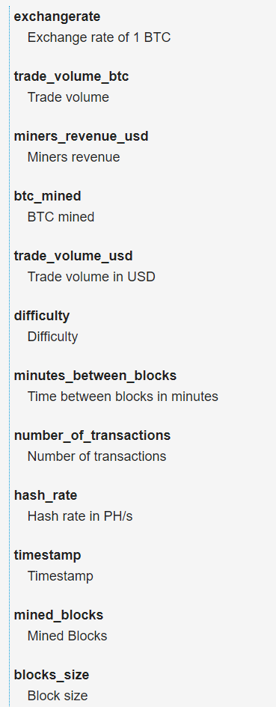

# Handtekeningen

|  |  |
| --- | --- |
| **Handtekeningen** | |
| Ralph Snoek |  |
| Tijn Traas |  |